# Airnode Outputs (1-16)

|  |  |  |  |
| --- | --- | --- | --- |
| NTYPE# | ラベル | 説明 | 単位 |
| NTYPE 1 | TAIR | Airnodeの室温 | [℃] |
| NTYPE 2 | QSENS | 顕熱負荷。値は暖房負荷(-)、冷房負荷(+)として出力される。    暖房負荷、冷房負荷を、それぞれ出力する場合はQHEAT(30)、QCOOL(31)が利用可能。 | [kJ/hr] |
| NTYPE 3 | QCSURF | airnode内のすべてのサーフェース（室内側の壁表面、internal shading を含む）から室内の空気への対流による熱の移動量。 室内空気からサーフェース(-)，サーフェースから室内空気(+)  (-)  (+)  (-)  (+) | [kJ/hr] |
| NTYPE 4 | QINF | Airnodeの漏気による顕熱負荷。室温より外気温が低い場合(-)、逆に外気温が高い場合(+) | [kJ/hr] |
| NTYPE 5 | QVENT | Airnodeの換気による顕熱負荷。室温より給気温度が低い場合(-)、逆に給気温度が高い場合(+) | [kJ/hr] |
| NTYPE 6 | QCOUP | Airnodeのカップリング（隣接するZoneからの換気）による顕熱負荷。室温より給気温度が低い場合(-)、逆に吸気温度が高い場合(+) | [kJ/hr] |
| NTYPE 7 | QGCONV | Airnodeに与えられる熱源の合計（対流成分）  すべてのGainの対流成分の合計。冷熱源が与えられている場合はマイナス(-)の値もありえる。 | [kJ/hr] |
| NTYPE 8 | DQAIR |  | [kJ/hr] |
| NTYPE 9 | RELHUM | Airnodeの相対湿度 | [%] |
| NTYPE 10 | QLATD | 潜熱負荷。加湿(-)、除湿(+) | [kJ/hr] |
| NTYPE 11 | QLATG | Airnodeに与えられる潜熱の合計。換気、漏気、カップリング、Gainの潜熱成分、および壁面の吸湿を含む。 | [kJ/hr] |
| NTYPE 12 | QSOLTR | Airnodeの外壁面の開口部を通して侵入する短波長放射の合計。（ただし、Airnodeに100%吸収される訳ではない？？？） | [kJ/hr] |
| NTYPE 13 | QGRAD | Airnodeに与えられる熱源の合計（放射成分）  すべてのGainの放射成分の合計。冷熱源が与えられている場合はマイナス(-)の値もありえる。 | [kJ/hr] |
| NTYPE 14 | QTABSI | Airnode内のすべてのサーフェース（室内側の壁表面）に吸収（または透過）される放射成分の合計。日射、他のサーフェース、熱源、Wallgainからの放射を含む。 | [kJ/hr] |
| NTYPE 15 | QTABSO | Airnodeの外側のサーフェースに吸収される放射成分の合計。日射、他のサーフェース、熱源、Wallgainからの放射を含むが、大気放射(長波長放射)は含まない。  (+) | [kJ/hr] |
| NTYPE 16 | QTCOMO | Airnodeの外側のサーフェースに与えられる対流、および大気放射(長波長放射)の合計。  (+) | [kJ/hr] |

# Surface outputs (17-22)

|  |  |  |  |
| --- | --- | --- | --- |
| NTYPE# | ラベル | 説明 | 単位 |
| NTYPE 17 | TSI | 内表面温度。 | [℃] |
| NTYPE 18 | TSO | 外表面温度。 | [℃] |
| NTYPE 19 | QCOMI | 室内表面から室内空気への対流成分、及び他の内表面との長波長放射。  室内から外向き(-)、外から室内向き(+)  (-)  (+) | [kJ/hr] |
| NTYPE 20 | QCOMO | 外表面から外気への対流、及び他のサーフェース、もしくは大気放射（長波長放射）。  室内から外向き(-)、外から室内向き(+)  (-)  (+) | [kJ/hr] |
| NTYPE 21 | QABSI |  | [kJ/hr] |
| NTYPE 22 | QABSO |  | [kJ/hr] |

# Airnode Outputs (23-31)

|  |  |  |  |
| --- | --- | --- | --- |
| NTYPE# | ラベル | 説明 | 単位 |
| NTYPE 23 | TSTAR |  | [℃] |
| NTYPE 24 | TMSURF |  | [℃] |
| NTYPE 25 | TOP |  | [℃] |
| NTYPE 26 | QVAPW |  | [kJ/hr] |
| NTYPE 27 | QUA |  | [kJ/hr] |
| NTYPE 28 |  | スケジュールの値（value of schedule）  Schedule typeで設定された値を出力する。 | - |
| NTYPE 29 | ABSHUM | 絶対湿度 | [kgwater / kgdry_air] |
| NTYPE 30 | QHEAT | 暖房顕熱負荷 | [kJ/hr] |
| NTYPE 31 | QCOOL | 冷房顕熱負荷 | [kJ/hr] |

# Outputs for Groups of Airnodes(32-47)

# Surface Outputs (48-55)

# Airnode Outputs (56)

# Surface Outputs (57-61)

|  |  |  |  |
| --- | --- | --- | --- |
| NTYPE# | ラベル | 説明 | 単位 |
| NTYPE 57 | TALM | Active layerのノードの温度 | [℃] |
| NTYPE 58 | TOFL | Active Layerの出口温度 | [℃] |
| NTYPE 59 | QALFL | Active Layerの熱媒からActive Layerへの熱量  (>0: 冷房、<0：暖房) | [kJ/hr] |
| NTYPE 60 | QALE | Active LayerのGainからActive Layerへの熱量 | [kJ/hr] |
| NTYPE 61 | QALTL | Active Layerの熱媒とgainからのActive Layerへの熱量 | [kJ/hr] |

# Airnode Outputs (61-62)

|  |  |  |  |
| --- | --- | --- | --- |
| NTYPE# | ラベル | 説明 | 単位 |
| NTYPE 62 | PMV | AirnodeのPMV（予想平均温冷感申告）※ |  |
| NTYPE 63 | PPD | AirnodeのPPD（予想不満足者率）※ | [%] |

※Comfort Outputsも参照

# Surface Outputs (64-68)

|  |  |  |  |
| --- | --- | --- | --- |
| NTYPE# | ラベル | 説明 | 単位 |
| NTYPE 64 | QSGL | 窓のすべての窓ガラスで吸収される日射量 | [kJ/hr] |
| NTYPE 65 | QSISH | 室内側の日射遮蔽装置に吸収される日射量 | [kJ/hr] |
| NTYPE 66 | QSOFR | 窓のフレームの外側で吸収される日射量 | [kJ/hr] |
| NTYPE 67 | QSIFR | 窓のフレームの内側で吸収される日射量 | [kJ/hr] |
| NTYPE 68 | QSOUT | 窓から外への日射量 | [kJ/hr] |

# Zone Outputs (69-78)

|  |  |  |  |
| --- | --- | --- | --- |
| NTYPE# | ラベル | 説明 | 単位 |
| NTYPE 69 | QTSGL | Airnodeのすべての窓の窓ガラスで吸収される日射量 | [kJ/hr] |
| NTYPE 70 | QTSISH | Airnodeのすべての窓の室内側の日射遮蔽装置で吸収される日射量 | [kJ/hr] |
| NTYPE 71 | QTSOFR | Airnodeのすべての窓のフレームの外側で吸収される日射量 | [kJ/hr] |
| NTYPE 72 | QTSIFR | Airnodeのすべての窓のフレームの内側と室内開口の両側で吸収される日射量 | [kJ/hr] |
| NTYPE 73 | QTSOUT | Airnodeの窓を通して外部への日射量 | [kJ/hr] |
| NTYPE 74 | QTSPAS | Airnodeの窓を透過する日射量（外部の日射遮蔽装置で吸収される日射量とガラス面で反射される日射量を除く）  →建物に吸収、または伝わった日射量 | [kJ/hr] |
| NTYPE 75 | QTSABS | Airnodeの室内側のすべてのSurfaceで吸収された日射量（窓の場合は再放熱） | [kJ/hr] |
| NTYPE 76 | QTWG | AirnodeのすべてのSurfaceの室内側のWall Gain | [kJ/hr] |
| NTYPE 77 | QTSKY | Airnodeの外気側の長波長放射損失 | [kJ/hr] |
| NTYPE 78 | QRHEAT | Airnodeの顕熱負荷の放射成分 | [kJ/hr] |

# Surface Outputs (79-86)

|  |  |  |  |
| --- | --- | --- | --- |
| NTYPE# | ラベル | 説明 | 単位 |
| NTYPE 79 | QSIAB | 室内側のSurfaceに吸収される日射量（直達、天空日射）  窓の場合は再放熱 | [kJ/hr] |
| NTYPE 80 | QIBAB | 室内側のSurfaceに吸収される直達日射量 | [kJ/hr] |
| NTYPE 81 | QIDAB | 室内側のSurfaceに吸収される天空日射量 | [kJ/hr] |
| NTYPE 82 | QWG | 室内側の壁、または窓のSurfaceのWall gain | [kJ/hr] |
| NTYPE 83 | QSKY | 外気側のSurfaceからの長波長放射損失 | [kJ/hr] |
| NTYPE 84 | QRGAB | 室内側のSurfaceに吸収されるGainの放射成分 | [kJ/hr] |
| NTYPE 85 | QRHEA | 室内側のSurfaceで吸収される顕熱負荷の放射成分 | [kJ/hr] |
| NTYPE 86 | REQV | Star nodeとSurface間の等価抵抗 | [(hr K)/kJ] |

# Airnode Outputs (90-99)

|  |  |  |  |
| --- | --- | --- | --- |
| NTYPE# | ラベル | 説明 | 単位 |
| NTYPE 90 | THEAT | 暖房設定温度 | [℃] |
| NTYPE 91 | PHMAX | 暖房の最大負荷 | [kJ/hr] |
| NTYPE 92 | HUMHEAT | 暖房時の設定湿度 | [%]or[kg/kg] |
| NTYPE 93 | TCOOL | 冷房設定温度 | [℃] |
| NTYPE 94 | PCMAX | 冷房の最大負荷 | [kJ/hr] |
| NTYPE 95 | HUMCOOL | 冷房時の設定湿度 | [%]or[kg/kg] |
| NTYPE 96 | ACHINF | 換気回数（漏気） | [1/h] |
| NTYPE 97 | GABSHUM | Gainによる潜熱負荷 | [kg/kg] |
| NTYPE 98 | QDEHUM | 除湿による潜熱負荷（正の値） | [kJ/hr] |
| NTYPE 99 | QHUM | 加湿による潜熱負荷（正の値） | [kJ/hr] |

# Surface Outputs (100-116)

|  |  |  |  |
| --- | --- | --- | --- |
| NTYPE# | ラベル | 説明 | 単位 |
| NTYPE 100 | ISHADE | 窓のInternal shading factor | [-] |
| NTYPE 101 | OSHADB | 開口部の直達日射の遮蔽率（幾何形状の遮蔽の影響を含む） | [-] |
| NTYPE 102 | OSHADD | 開口部の天空日射の遮蔽率（幾何形状の遮蔽の影響を含む） | [-] |
| NTYPE 103 | IBSHAD | External surfaces(外皮)の直達日射量（日射遮蔽の影響を含む）※ | [kJ/hr] |
| NTYPE 104 | IDSHAD | External surfaces(外皮)の天空日射量（日射遮蔽の影響を含む）※ | [kJ/hr] |
| NTYPE 105 | FSOLB1 |  | [-] |
| NTYPE 106 | FSOLB2 |  | [-] |
| NTYPE 107 | HCONVO |  | [kJ/hrm2K] |
| NTYPE 108 | HCONVI |  | [kJ/hrm2K] |
| NTYPE 109 | QSICONV |  | [kJ/hr] |
| NTYPE 110 | QABSILW |  | [kJ/hr] |
| NTYPE 111 | TIFL | Active layerの入り口温度 | [℃] |
| NTYPE 112 | MFLAL | Active layerの入り口流量 | [kg/hr] |
| NTYPE 113 | AREA | Surfaceの面積 | [m2] |
| NTYPE 114 | IB | External surfaces(外皮)への直達日射量（日射遮蔽の影響は考慮しない） | [kJ/hr] |
| NTYPE 115 | ID | External surfaces(外皮)への天空日射量（日射遮蔽の影響は考慮しない） | [kJ/hr] |
| NTYPE 116 | IT | External surfaces(外皮)への全店日射量（日射遮蔽の影響は考慮しない） | [kJ/hr] |

※ZoneのRadiation modeの影響を受ける点に注意

# Airnode Outputs (117-118)

# Surface Outputs (119)

# Comfort Outputs (120-134)

|  |  |  |  |
| --- | --- | --- | --- |
| NTYPE# | ラベル | 説明 | 単位 |
| NTYPE 120 | TMR | 平均放射温度（上昇気流の影響を受けない） | [℃] |
| NTYPE 122 | TOP | 作用温度 | [℃] |
| NTYPE 123 | SET | 新標準有効温度 | [℃] |
| NTYPE 124 | PMV | 予測平均温冷感（風速を考慮する） | [-] |
| NTYPE 126 | PPD | 予測不満足率（風速を考慮する） | [%] |
| NTYPE 128 | CLO | 着衣量 | [clo] |
| NTYPE 129 | MET | エネルギー代謝率 | [met] |
| NTYPE 130 | WORK | External work | [met] |
| NTYPE 131 | VAIR | Air velocity (optimized elevated air speed if active) | [m/s] |
| NTYPE 132 | EAS | Optimized elevated air speed level (0,1,2 or 3) | [m/s] |
| NTYPE 133 | FSHADE | Shading factor of comfort sensor | [-] |
| NTYPE 134 | FPROJ | Sun position depending projection factor (0…no, 1…yes) | [-] |

# Surface Outputs (140-141）

# Airnode Outputs (150-162）

# Airnode Outputs (163-189）

# Surface Outputs (complex fenestration model, 301-321)

# Airnode Outputs (Daylight, 400-435)

|  |  |  |  |
| --- | --- | --- | --- |
| NTYPE# | ラベル | 説明 | 単位 |
| NTYPE 400 | ILLUM_H | Global horizontal illuminance outside the building (without shading effects)  屋外の全昼光照度（日射遮蔽物の影響は考慮しない） | [lux] |
| NTYPE 401 | ILLUM_DH | Diffuse horizontal illuminance outside the building (without shading effects)  屋外の天空光照度（日射遮蔽物の影響は考慮しない） | [lux] |
| NTYPE 402 | ILLUM_DN | Direct normal illuminance outside the building (without shading effects)  屋外の直射日光法線照度（日射遮蔽物の影響は考慮しない） | [lux] |
| NTYPE 403 | DLSHADE | 日射遮蔽の制御信号 | [-] |
| NTYPE 405 | AREADCL1 | Floor area related to 1st daylight controlled gain | [m2] |
| NTYPE 406 | ILLUMDLC1 | Daylight illuminance of 1st controlled gain  1つめの制御Gainの昼光照度 | [lux] |
| NTYPE 407 | ILLSETDLC1 | Illuminance set point of 1st daylight controlled gain | [lux] |
| NTYPE 408 | TYPEDLC1 | Lighting control type of 1st daylight controlled gain (1…always on, 2…on/off, 3…continuous, 4…continuous on/off) | [-] |
| NTYPE 409 | FDIMDLC1 | Dimming fraction of 1st daylight controlled gain  1つめの昼光制御のGainの調光率 | [-] |
| NTYPE 410 | CDADLC1 | Continuous daylight autonomy of 1st daylight controlled gain | [%] |
| NTYPE 411 | DADLC1 | Daylight autonomy of 1st daylight controlled gain | [%] |
| NTYPE 412 | UDIDLC1 | Useful daylight illuminance of 1st daylight controlled gain | [%] |
| NTYPE 415 | AREADCL2 | Floor area related to 2nd daylight controlled gain | [m2] |
| NTYPE 416 | ILLUMDLC2 | Daylight illuminance of 2nd controlled gain | [lux] |
| NTYPE 417 | ILLSETDLC2 | Illuminance set point of 2nd daylight controlled gain | [lux] |
| NTYPE 418 | TYPEDLC2 | Lighting control type of 2nd daylight controlled gain (1…always on, 2…on/off, 3…continuous, 4…continuous on/off) | [-] |
| NTYPE 419 | FDIMDLC2 | Dimming fraction of 2nd daylight controlled gain | [-] |
| NTYPE 420 | CDADLC2 | Continuous daylight autonomy of 2nd daylight controlled gain | [%] |
| NTYPE 421 | DADLC2 | Daylight autonomy of 2nd daylight controlled gain | [%] |
| NTYPE 422 | UDIDLC2 | Useful daylight illuminance of 2nd daylight controlled gain | [%] |
| NTYPE 425 | AREADCL3 | Floor area related to 3rd daylight controlled gain | [m2] |
| NTYPE 426 | ILLUMDLC3 | Daylight illuminance of 3rd controlled gain | [lux] |
| NTYPE 427 | ILLSETDLC3 | Illuminance set point of 3rd daylight controlled gain | [lux] |
| NTYPE 428 | TYPEDLC3 | Lighting control type of 3rd daylight controlled gain (1…always on, 2…on/off, 3…continuous, 4…continuous on/off) | [-] |
| NTYPE 429 | FDIMDLC3 | Lighting control type of 3rd daylight controlled gain (1…always on, 2…on/off, 3…continuous, 4…continuous on/off) | [-] |
| NTYPE 430 | CDADLC3 | Continuous daylight autonomy of 3rd daylight controlled gain | [%] |
| NTYPE 431 | DADLC3 | Daylight autonomy of 3rd daylight controlled gain | [%] |
| NTYPE 432 | UDIDLC3 | Useful daylight illuminance of 3rd daylight controlled gain | [%] |
| NTYPE 435 | STDFILE_DL | Daylight standard output file is printed. The output file contains statistic outputs (continuous daylight autonomy, daylight autonomy and Useful daylight illuminance). For these variables the selected ON/OFF factor (schedule which is 0or 1) is used. In addition, the selected ON/OFF factor is set to this NType. |  |

# Balance Outputs (901-908)

|  |  |  |  |
| --- | --- | --- | --- |
| NTYPE# | ラベル | 説明 | 単位 |
| NTYPE 901 | Bal_1 | Solar Balance for Zones  SOLAR_ZONES.BAL | [kJ/hr] |
| NTYPE 902 | Bal_2 | Solar Balance for Sum of all Zones  SOLAR_TOT.BAL | [kJ/hr] |
| NTYPE 903 | Bal_3 | Solar Balance for External Window  SOLAR_WIN_*XXX*.BAL(Windowごとにファイル出力) | [kJ/hr] |
| NTYPE 904 | Bal_4 | Energy Balance for Zones  Energy_zone.BAL | [kJ/hr] |
| NTYPE 905 | Bal_5 | Energy Balance for Sum of all Zones  ENERGY_TOT.BAL | [kJ/hr] |
| NTYPE 906 | Bal_6 | Energy Balance for Surfaces  ENERGY_SURF_*XXX*.BAL（Wallごとにファイル出力） | [kJ/hr] |
| NTYPE 907 | Bal_7 | Moisture Balance for Airnodes  MOISTURE_Zone.BAL | [kJ/hr] |
| NTYPE 908 | Bal_8 | Moisture Balance for Sum of all Airnodes  MOISTURE_TOT.BAL | [kJ/hr] |

※通常のOutputと異なり、直接ファイル(*.bal)へ出力される。テキスト形式のファイルなのでメモ帳などで表示することが出来る。Excelで開く場合は[データ]タブの[テキストファイル]でインポートすると表形式で表示することが出来る。

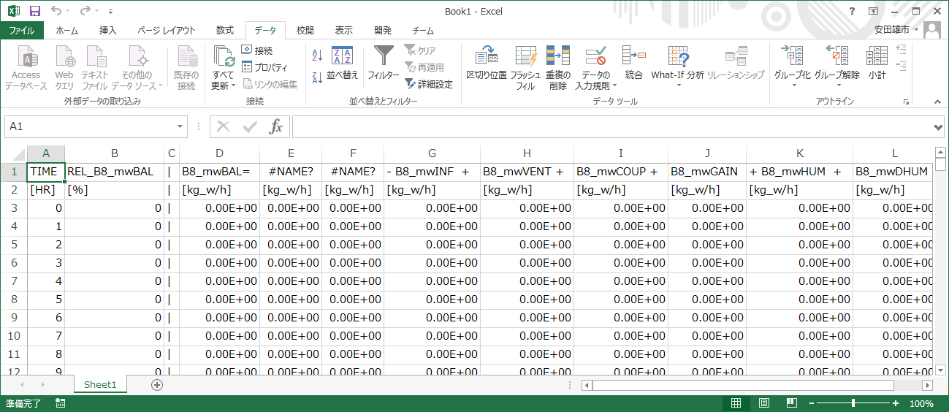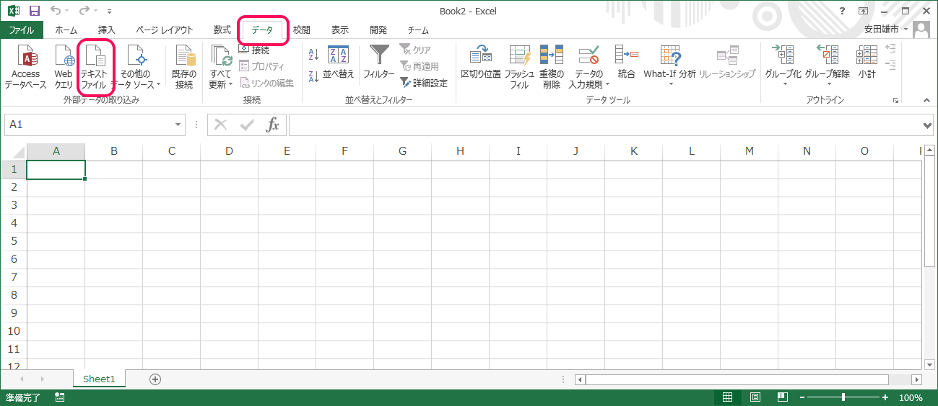

# Zone Outputs corresponding to Balance 901(910-921)

Balance 901に対応する出力項目

|  |  |  |  |
| --- | --- | --- | --- |
| NTYPE# | ラベル | 説明 | 単位 |
| NTYPE 910 | B1_QBAL | Zoneの日射量の収支 | [kJ/hr] |
| NTYPE 911 | B1_QSEXT | Zone内のすべての窓面の日射量（フレームを含む） | [kJ/hr] |
| NTYPE 912 | B1_QSADJ |  | [kJ/hr] |
| NTYPE 913 | B1_QBREFG |  | [kJ/hr] |
| NTYPE 914 | B1_QBABSG |  | [kJ/hr] |
| NTYPE 915 | B1_QBFRM |  | [kJ/hr] |
| NTYPE 916 | B1_QBESHD |  | [kJ/hr] |
| NTYPE 917 | B1_QSLOSS |  | [kJ/hr] |
| NTYPE 918 | B1_QSGWIN |  | [kJ/hr] |
| NTYPE 919 | B1_QBRISHD |  | [kJ/hr] |
| NTYPE 920 | B1_QISHCCI | BAL 1:ZoneのすべてのInternal shading deviceに吸収され対流でAirnodeへ移動する（日射からの）熱量。 | [kJ/hr] |
| NTYPE 921 | B1_QSGWALL |  | [kJ/hr] |
| NTYPE | B1_QSOLAIR |  | [kJ/hr] |

# Surface Outputs corresponding to Balance 903(930-945)

|  |  |  |  |
| --- | --- | --- | --- |
| NTYPE# | ラベル | 説明 | 単位 |
| NTYPE 930 | B3_QBAL | 外皮側の窓の日射量の収支 | [kJ/hr] |
| NTYPE 931 | B3_QSEXT | 窓面の日射量（フレームを含む） | [kJ/hr] |
| NTYPE 932 | B3_QBESHD | 外部の日射遮蔽装置による日射の反射量 | [kJ/hr] |
| NTYPE 933 | B3_QBFRM | 外皮側の窓のフレームの日射の反射量 | [kJ/hr] |
| NTYPE 934 | B3_QBREFG | 外皮側の窓のグレージングの日射の反射量 | [kJ/hr] |
| NTYPE 935 | B3_QBABSG | BAL 3: solar blocked due to absorption on glazing of external window (only absorbed from primary solar radiation on this window) | [kJ/hr] |
| NTYPE 936 | B3_QBRISHD | BAL 3: solar blocked due to reflection on internal shading device (only shortwave radiation included) | [kJ/hr] |
| NTYPE 937 | B3_QBLWISHD | BAL 3: solar blocked due to reflection on internal shading device (part which is absorbed and then going out only longwave) | [kJ/hr] |
| NTYPE 938 | B3_QSHFPR | 対流・放射侵入熱量 | [kJ/hr] |
| NTYPE 939 | B3_QSTRNS | 短波長の日射透過量 | [kJ/hr] |
| NTYPE 940 | gtot | 日射熱取得率（SHGC） | [kJ/hr] |
| NTYPE 941 | fc_Eshade | 室外側の日射遮蔽率 | [kJ/hr] |
| NTYPE 942 | gframe | フレーム部分の日射熱取得率（SHGC） | [kJ/hr] |
| NTYPE 943 | gglas | ガラス部分の日射熱取得率（SHGC） |  |
| NTYPE 944 | fc_Ishade | 室内側の日射遮蔽率 |  |

# Zone Outputs corresponding to Balance 904(950-961)

# Surface Outputs for walls corresponding to Balance 906(972-978)

# Airnode Outputs corresponding to Balance 907(980-988)

# 参考文献

* 1. 昼光利用

1. 日本建築学会環境基準 AIJES-L0003-2018：昼光照明規準・同解説、日本建築学会
2. 日本建築学会環境基準 AIJES-L001-2010：室内光環境・視環境に関する窓・開口部の設計・維持管理基準・同解説、日本建築学会
3. 川島範久、大沼友佳理：昼光に関する評価指標と評価基準の特徴、日本建築学会計画系論文集 第81巻 第727号，1917-1927， 2016年9月